Temat: I zasada dynamiki – zasada bezwładności.
Jeżeli na ciało nie działa, żadna siła lub siły działające na ciało wzajemnie się równoważą, to ciało pozostaje w spoczynku lub porusza się ruchem jednostajnym prostoliniowym.
Przypomnienie co to siła wypadkowa:
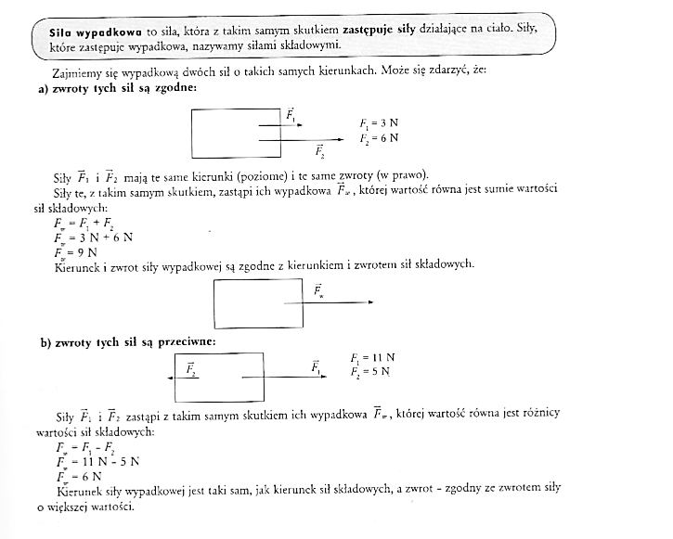I jeszcze równoważąca:
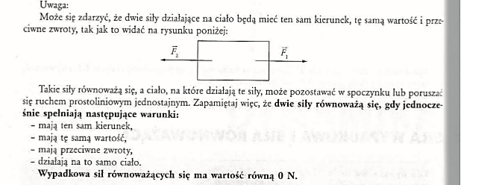

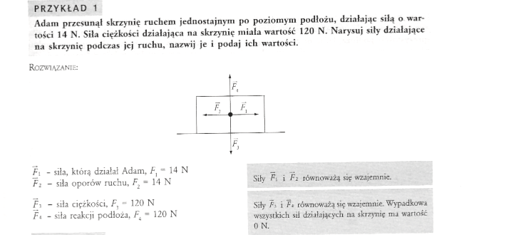

Pierwsza zasada dynamiki nosi nazwę zasady bezwładności. Słowo bezwładność oznacza tu zjawisko zachowania przez ciało swej prędkości, gdy siły działające na to ciało się równoważą.
Gdy ciało jest w spoczynku, a siły działające na to ciało równoważą się, to ciało nadal pozostanie w spoczynku. Np. na samochód stojący na parkingu działają: siła ciężkości o kierunku pionowym i zwrocie w dół oraz siła reakcji (siła sprężystości) podłoża o kierunku pionowym i zwrocie w górę. Obie siły mają tą samą wartość, spełniają więc warunek równoważenia się; ich wypadkowa ma wartość 0N. Samochód był i nadal pozostaje w spoczynku, więc jego prędkość jest zachowana v=0.
Jeżeli w chwili rozpoczęcia obserwacji samochodu był on w ruchu (np. przyspieszonym) to możemy wymienić cztery siły, które a ten samochód działają: są to tak jak poprzednio siła ciężkości i siła reakcji podłoża, które się równoważą oraz siła ciągu silnika samochodu i siła oporów ruchu. Siła ciągu silnika i siła oporów ruchu mają kierunek poziomy i przeciwne zwroty. Jeśli w którymś momencie siły te zrównają się co do wartości (wtedy się zrównoważą), to samochód będzie się poruszać nadal, a jego ruch stanie się jednostajny prostoliniowy, więc odbywać się będzie ze stałą prędkością.
Polecam obejrzenie filmu : https://www.youtube.com/watch?v=ItkC3FEpH_Q
Praca domowa.
Wykonaj doświadczenie 39 ze str 166 z podręcznika, zilustruj je i opisz w zeszycie (oczywiście zamiast drewnianych klocków, które są przedstawione w podręczniku, można użyć innych rekwizytów, np. pudełek)
Wykonaj zadanie 2 ze str 168 z podręcznika

